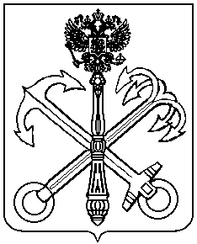

МУНИЦИПАЛЬНЫЙ СОВЕТ
ВНУТРИГОРОДСКОГО МУНИЦИПАЛЬНОГО ОБРАЗОВАНИЯ САНКТ-ПЕТЕРБУРГА МУНИЦИПАЛЬНЫЙ ОКРУГ
КОМЕНДАНТСКИЙ АЭРОДРОМ

Р Е Ш Е Н И Е

29.10.2020 года Санкт-Петербург №53

Об отмене нормативных правовых актов
Муниципального совета

В целях приведения нормативных правовых актов в соответствие с действующим законодательством
Муниципальный совет решил:
- Признать утратившими силу и отменить следующие нормативные и правовые акты Муниципального совета:
- решение Муниципального совета от 26.01.2012 года №115 "Об утверждении Положения о выплате денежной компенсации в связи с осуществлением своего мандата депутатам Муниципального совета, членам выборного органа, выборным должностным лицам Муниципального образования Муниципальный округ Комендантский аэродром, осуществляющим свои полномочия на непостоянной основе";
- решение Муниципального совета от 19.12.2019 года №28 "О внесении изменений в Положение о выплате денежной компенсации в связи с осуществлением своего мандата депутатам Муниципального совета, членам выборного органа, выборным должностным лицам Муниципального образования Муниципальный округ Комендантский аэродром, осуществляющим свои полномочия на непостоянной основе, утвержденное решением Муниципального совета от 26.01.2012 года №115".
- Контроль исполнения настоящего решения возложить на главу Муниципального образования Рябыкину М.Ф.
- Решение вступает в силу с момента его официального опубликования.

Заместитель главы Муниципального образования

МО Комендантский аэродром А.А.Тарасенко

